**DIC Final Project**

Member: 312510190 張家瑋

**設計方法**

使用Serial Input 及 Parallel Input兩種方式，並比較不同乘法器數量對PPA帶來的影響，得到Throughput, Latency, Power結果後，對問題做出總結。

**Parallel Input**

16顆乘法器:

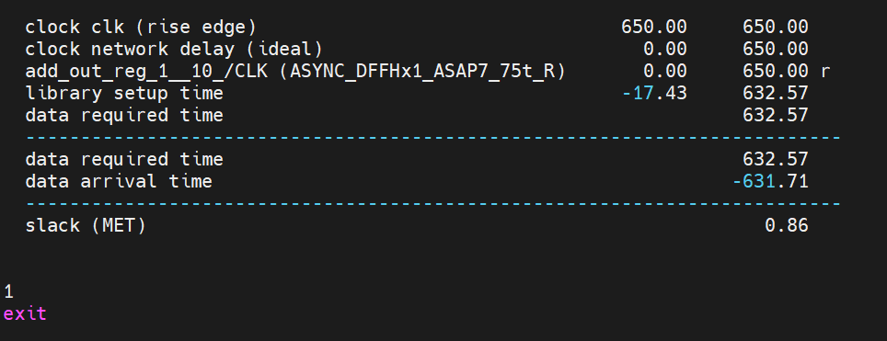

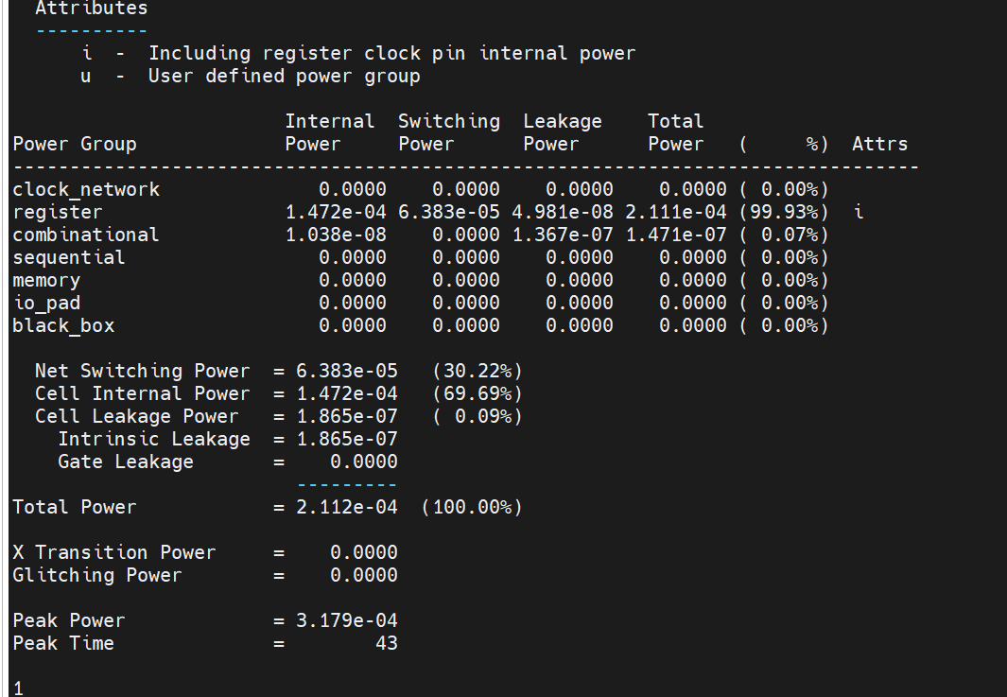

|  |  |  |  |
| --- | --- | --- | --- |
|  | Throughput | Area Efficiency | Energy Efficiency |
| 16顆乘法器 | 0.9606 | 0.3183 | 4.552 |
|  |  |  |  |
|  |  |  |  |